ЈЕЛОВНИК ЗА ВРТИЋЕ И ЈАСЛЕ ОКТОБАР I ДЕО 2025
СА ПРЕДЛОГОМ ЈЕЛОВНИКА ЗА РОДИТЕЉЕ ДО КРАЈА ДАНА
ДОРУЧАК,РУЧАК,ВОЋНА ПОРЦИЈА И УЖИНА ОБЕЗБЕЂЕНИ У ВРТИЋУ ВЕЧЕРА-ПРЕДЛОГ ЗА РОДИТЕЉЕ ДО КРАЈА ДАНА
ДАТУМ И ДАН | ДОРУЧАК 7:30-8:30  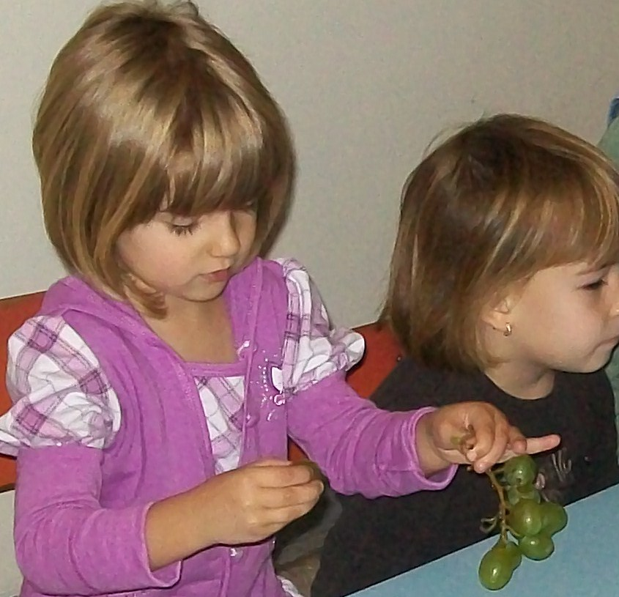 | УЖИНА 10:30-11:30  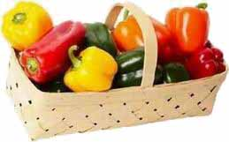 | РУЧАК  13:30-14:30  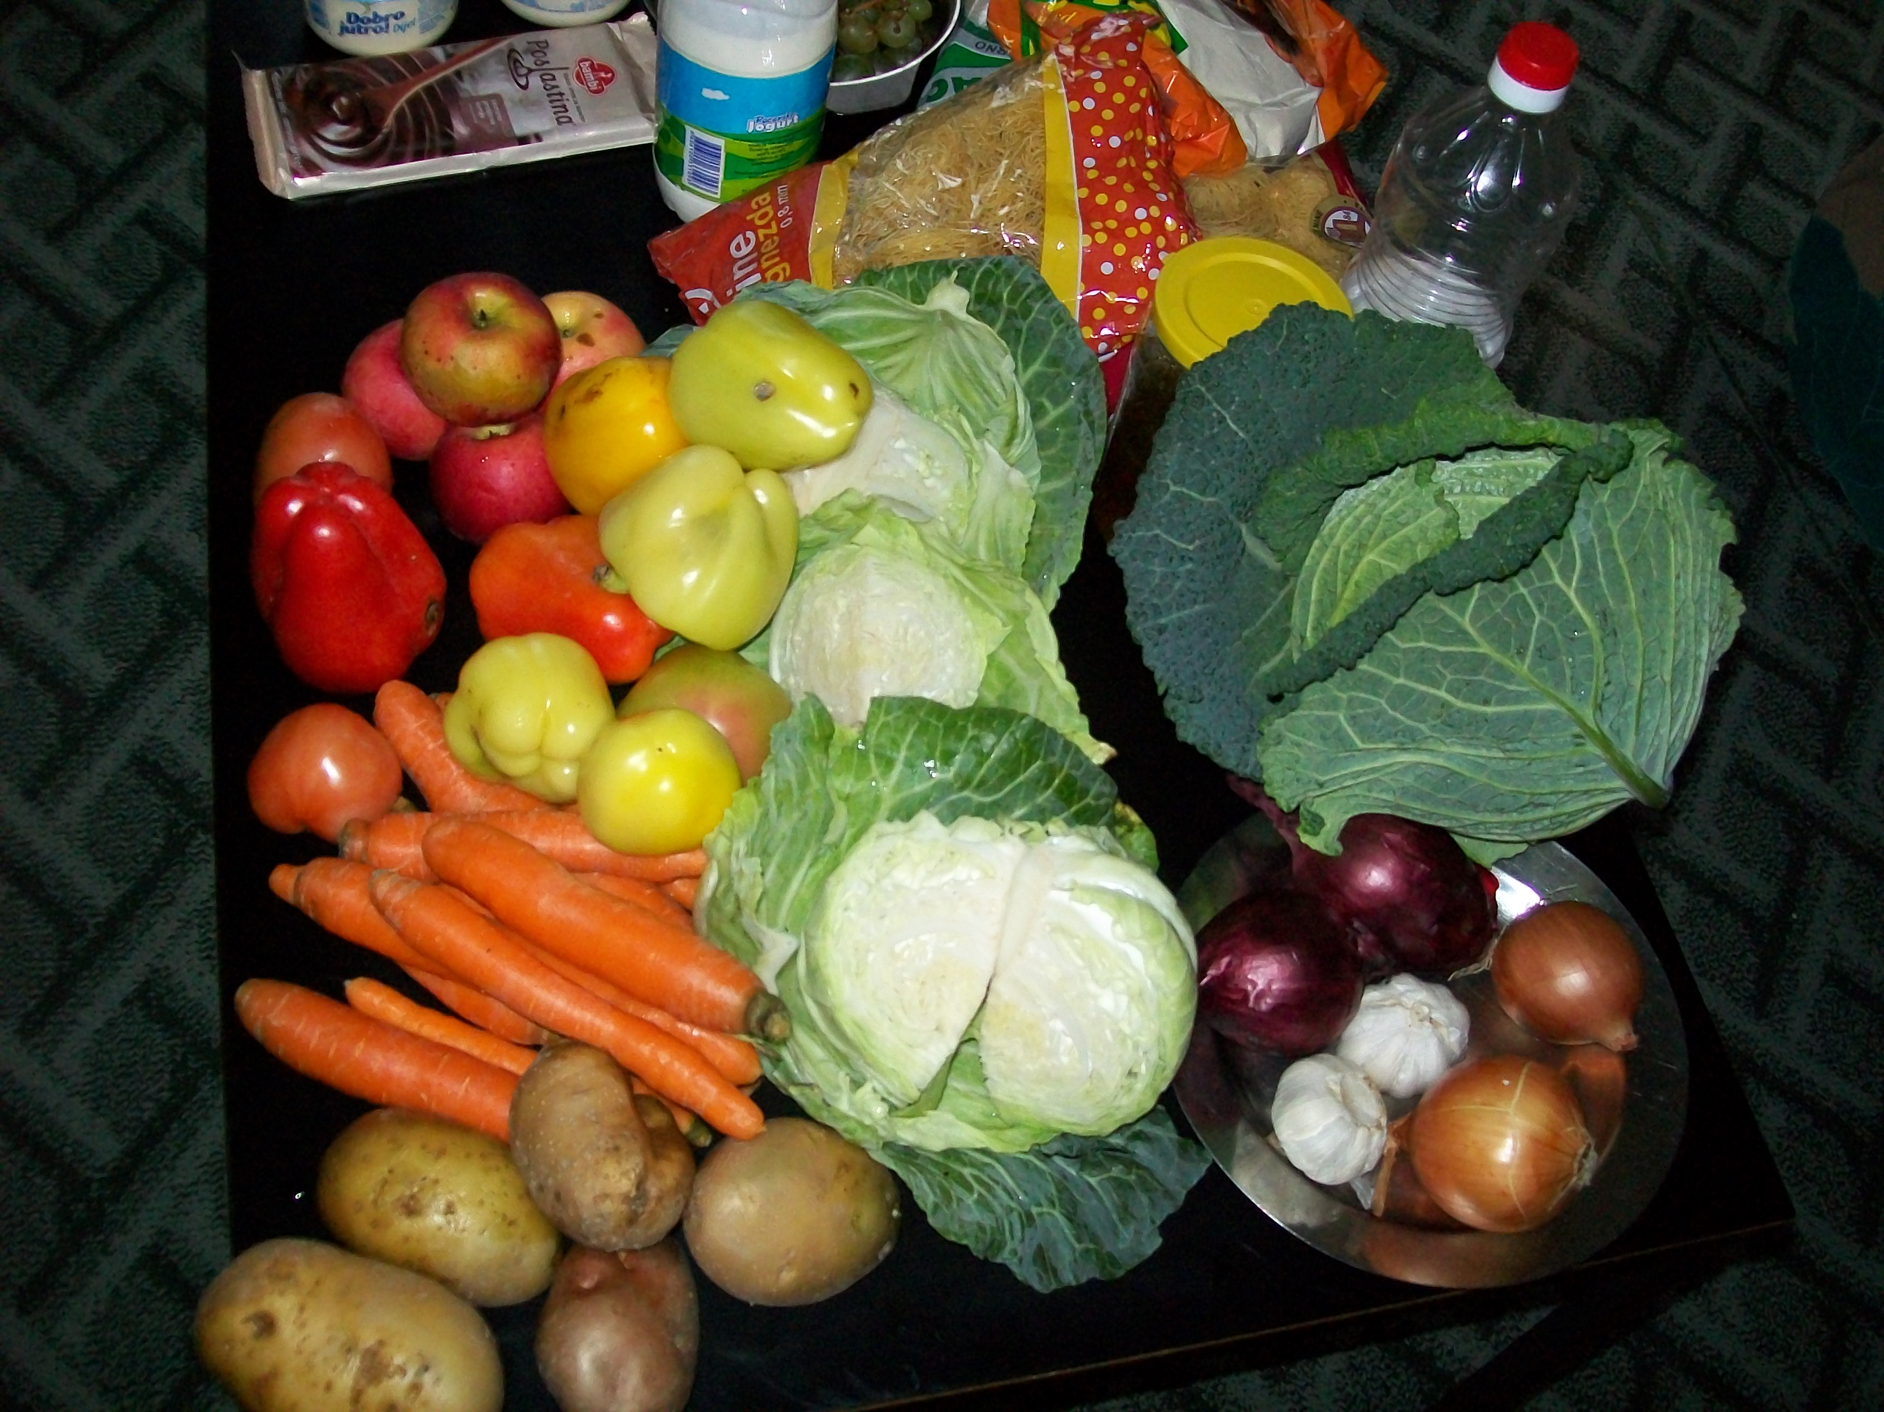 | ВОЋНА ПОРЦИЈА  16:00 | ВЕЧЕРА  18:30
01.10.2025  Среда | Хлеб,павлака,туњевина, чај нана | Пудинг | Крем чорба од карфиола,лазање са млевеним месом мешаним и макаронама | Јабука | Маслац,мед,хлеб ,млеко
02.10.2025  Четвртак | Чај нана,сирко,барено јаје  хлеб | Обланда чоколадна | Супа,отворена паприка,  хлеб,купус салата | Јабука | Пита са вишњама ,млеко
03.10.2025  Петак | Качамак са млеком | Зебра колач | Кромпир паприкаш са пилетином,купус салата,хлеб | Јабука | Сирко,печеница,хлеб,јогурт,хлеб
06.10.2025  Понедељак | Јогурт,интегрална погачица | Пита са вишњом преливена јајима и гризом | Пасуљ,купус салата,хлеб | Јабука | Печени ослић са кук.брашном,зелена салата,хлеб,јогурт
07.10.2025  Уторак | Млеко,маргарин,мармелада,  хлеб | Воћни колач | Грашак са пилетином кукурузом шећ.,купус салата,хлеб | Грожђе | Качамак са јогуртом и сирком
08.10.2025  Среда | Троуглић са сиром,чај нана | Обланда са павлаком и кексом | Мусака од тиквица,кисело млеко,хлеб | Јабука | Млеко,лења пита
09.10.2025  Четвртак | Чај нана,туњевина, павлака,хлеб,кечап | Сутлијаш | Кромпир пире,фаширана шницла од ослића,краставац салата,хлеб | Јабука | Гибаница,јогурт
10.10.2025  Петак | Чај нана,сирко,  шунка,хлеб,кечап | Кекс-чајни колутићи | Крем чорба од пилетине са поврћем,резанци са сиром запечени | Јабука | Сардина,кувани парадајз,хлеб
13.10.2025  Понедељак | Намаз од сланине хамбуршке,сирка,кук.шећ и сирка,хлеб,јогурт | Кох од гриза | Пасуљ.купус салата,хлеб | Јабука | Кајгана,парадајз салата,хлеб,кисело млеко
14.10.2025  Уторак | Пројара са сиром,чај нана | Пита са јабуком и пшеничним клицама | Куван купус са свињским месом хлеб | Јабука | Печено бело месо са кук.брашном,купус салата,кис. млеко,хлеб
15.10.2025  Среда | Млеко,мед,маргарин,хлеб | Кекс -петит | Пире од спанаћа,кисело млеко,фаширана шницла од свињског меса ,хлеб | Грожђе | Пита са јабуком,какао
Нутриционисти-дијететичари :Цвејић Данијела,Цвејић Живојин Нутритивни састав јеловника у вртићу је:

